Как работать с программой TECU?
- Определяем на каком КОМ порту у нас висит адаптер(для этого нужно подключить адаптер к компьютеру и зайти в Диспетчер устройства , название устройства может отличаться от изображенного на скриншоте)
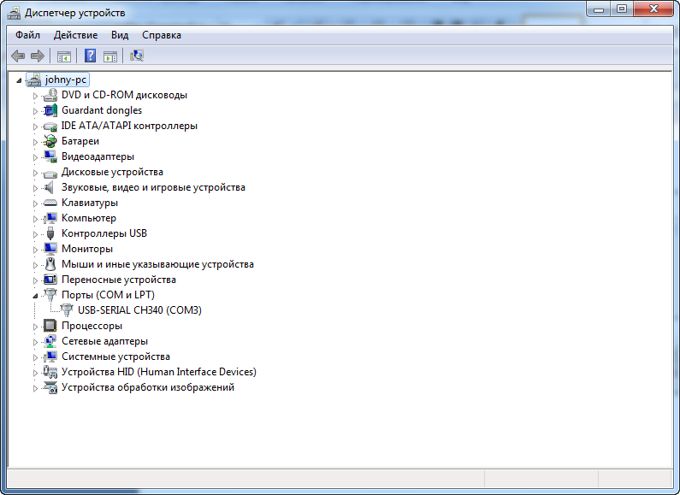

- Заходим в папку с программой и Правой кнопкой мыши щелкаем на файле TECU – далее запуск от имени администратора.
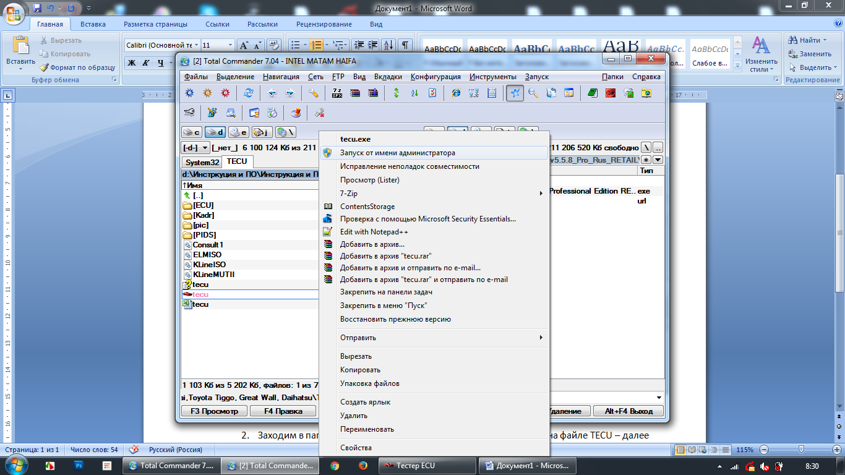
3 Выбираем тип адаптера. Программа работает Как с VAG адаптером (k-line) так и с ELM адаптером.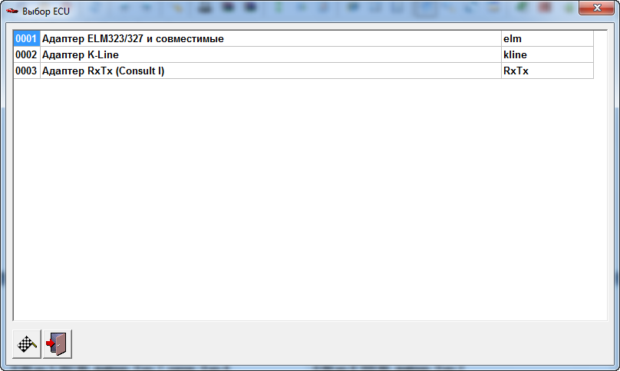
4.Выбираем марку авто для диагностики.
Программа умеет читать довольно нестандартные протоколы Chery Tiggo, Daihatsu, Great Wall, Hyndai, Nissan (протокол Consult 2) , Toyota Нестандартные протоколы использовались на авто в конце 90-х в начале 00 –х . Современные иномарки читаются программой Scanmaster ELM

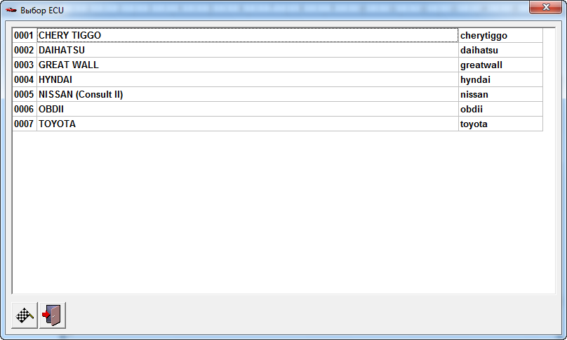

Перед диагностикой нужно настроить КОМ порт адаптера в программе , чтобы она знала через какой порт общаться с адаптером.
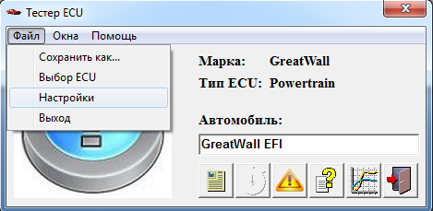
5. Выставляем номер ком порта как Диспетчере устройств.

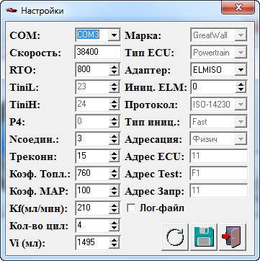
И все ! Можно приступать к диагностике.

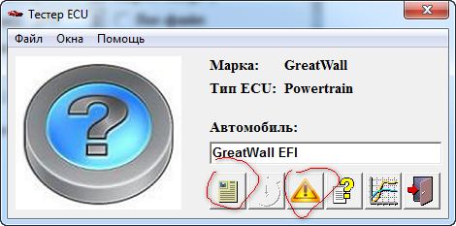
Нажимаем на кнопки .
В окне диагностики нажимаем на флажок снизу. Если там строка Инициализация ELM то адаптер подключился к программе , если такой строки нет , значит нужно еще раз перепроверить номер ком порта.
Далее увидим в графе ошибки состояние диагностики. В данном скриншоте адаптер не подключен к автомобилю поэтому надпись что ECU не отвечает.
Программа считывает довольно много параметров. Также умеет считывать ошибки двигателя.

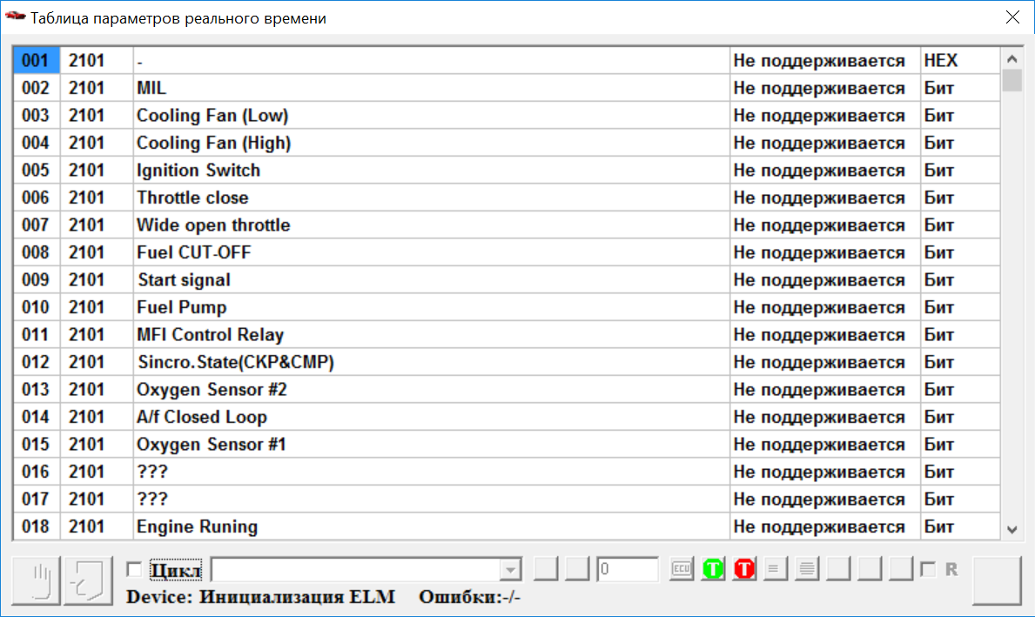Всем удачной диагностики. Всего доброго!

